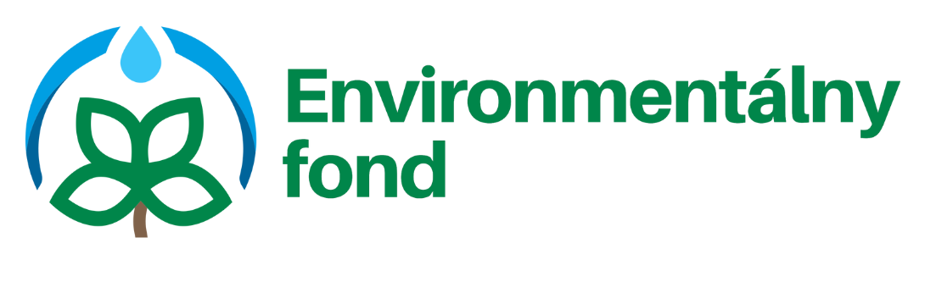
Názov projektu: Rekonštrukcia a intenzifikácia ČOV Šemša
Rozšírenie kanalizačnej siete obce Šemša, SO 001 - Splašková kanalizácia
Názov príjemcu: Obec Šemša
Výška poskytnutej dotácie: 860 658 EUR
Rok poskytnutia dotácie: 2024
Cieľ projektu: Zabránenie znečisťovaniu vôd a zvýšenie počtu
obyvateľov napojených na verejnú kanalizáciu
Prínosy projektu:
- zamedzenie nelegálneho vypúšťania odpadových vôd a znečisťovania
povrchových a podzemných vôd,
- zamedzenie výskytu zdravotných rizík pre obyvateľstvo,
- zamedzenie negatívnych vplyvov na všetky zložky životného
prostredia,
- celkové zvýšenie životnej úrovne obyvateľstva a zlepšenie podmienok
pre rozvoj obce,
- zabezpečenie súladu s cieľmi 1.1. a 1.2. Envirostratégie 2030.

Tento projekt je realizovaný s podporou Environmentálneho fondu
www.envirofond.sk

